太仓市沙溪镇电子保函
平台操作手册



国泰新点软件股份有限公司
地址：江苏张家港市经济开发区(http://www.epoint.com.cn)
电话：0512-58188000传真：0512-58132373

浏览器设置
提示：为获得最佳体验，请使用IE9以上版本浏览器

1.1 IE浏览器配置-兼容性视图设置添加登录网站
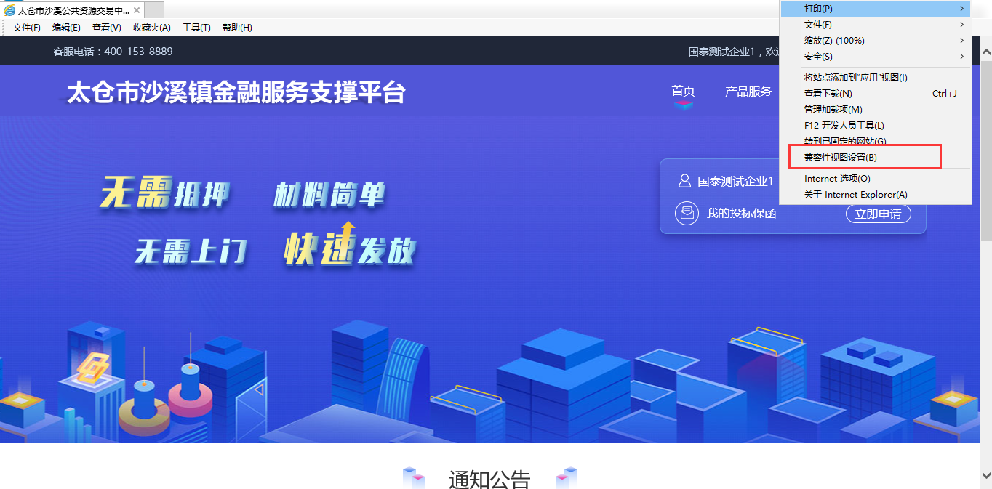
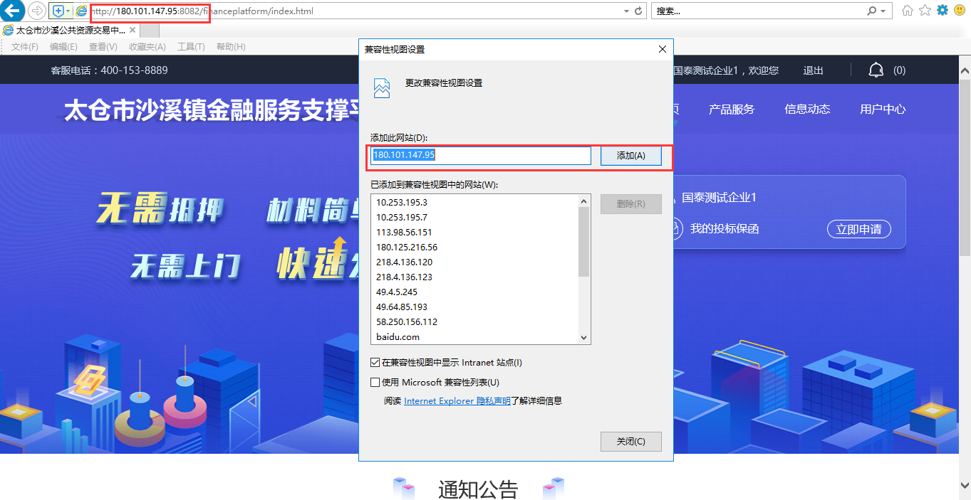

1.2 IE浏览器配置-Internet选项配置可信站点
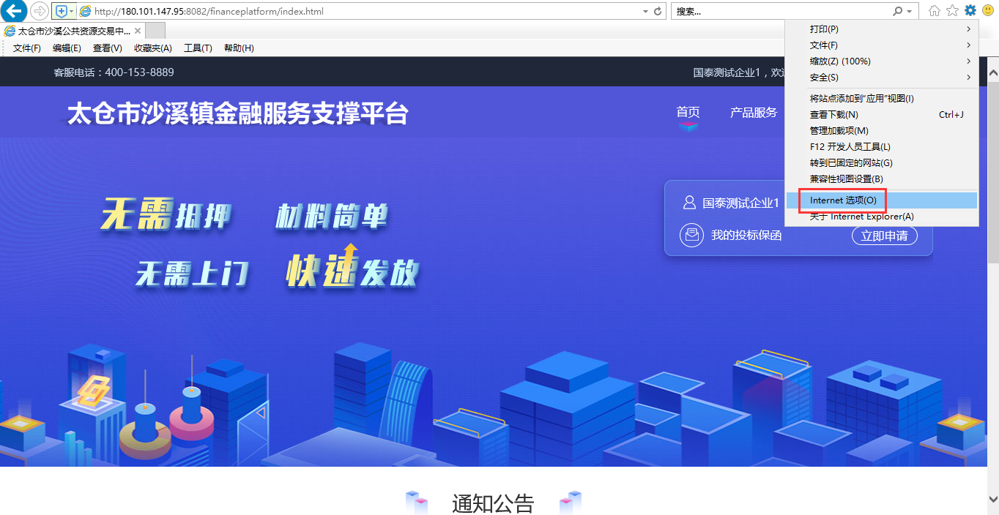
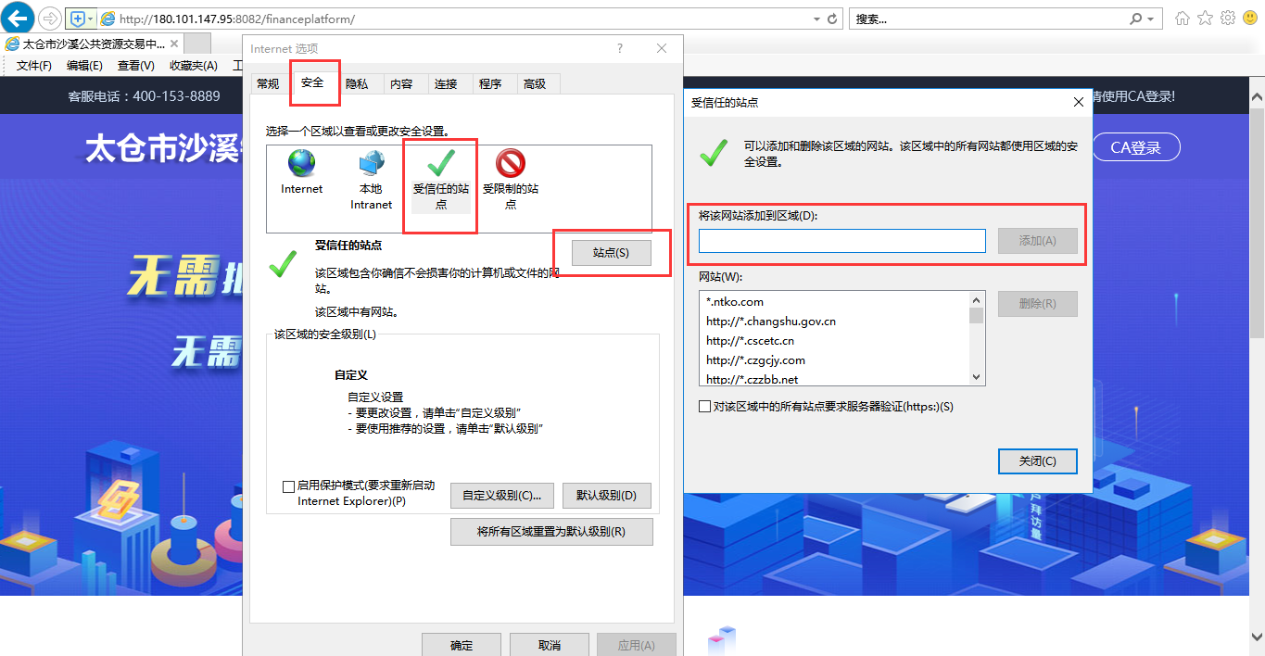

1.3 internet选项配置自定义级别，将“activex控件和插件”以及“下载”选项下的设置都调整为启用。
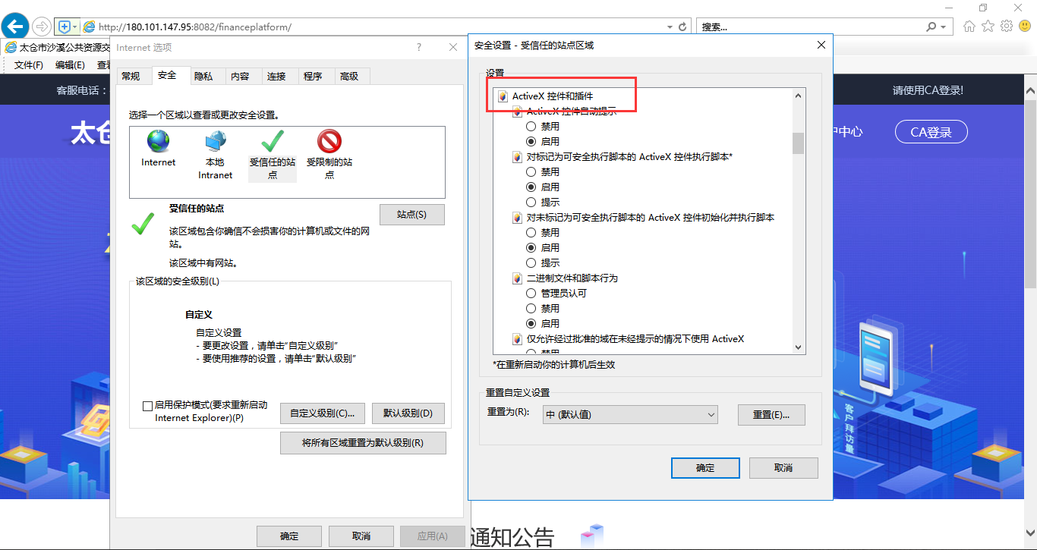
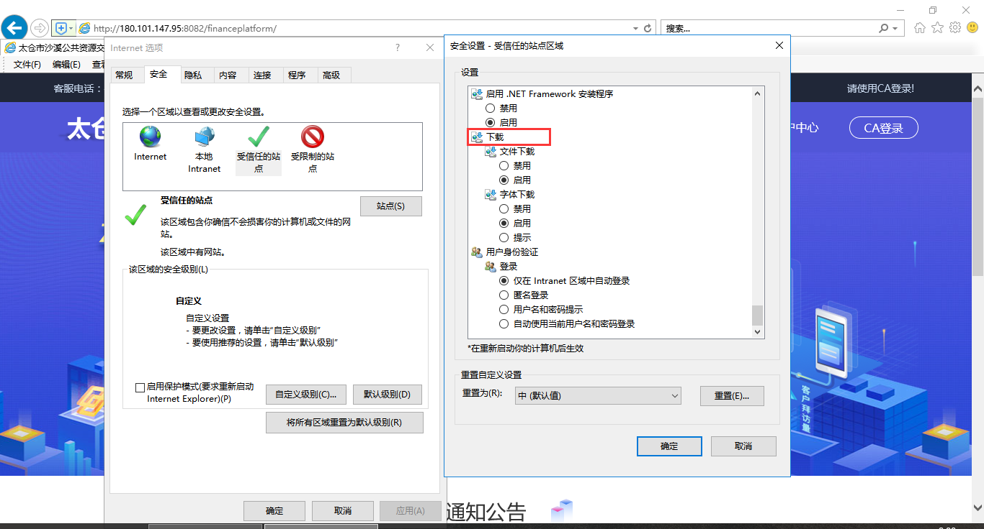

用户登录

2.1 驱动下载、安装
首页点击“CA登录”按钮，在弹出的登录框点击“驱动下载”按钮，下载完成之后安装即可，如下图：
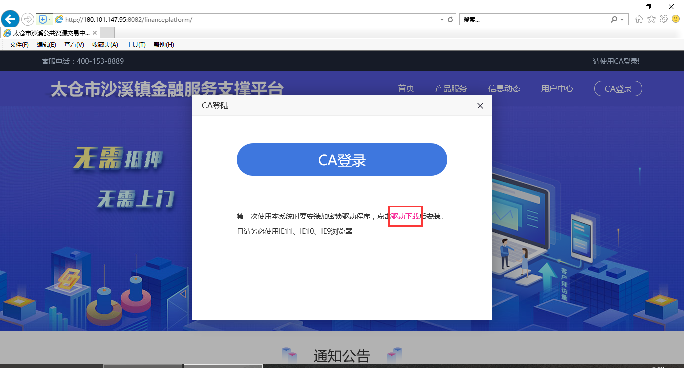

2.2 用户登录
前置条件：投标人已经获取CA锁
首页，点击“CA登录”按钮，在弹出的登陆页后点击“CA登陆”，输入pin码即可登录到平台，如下图：
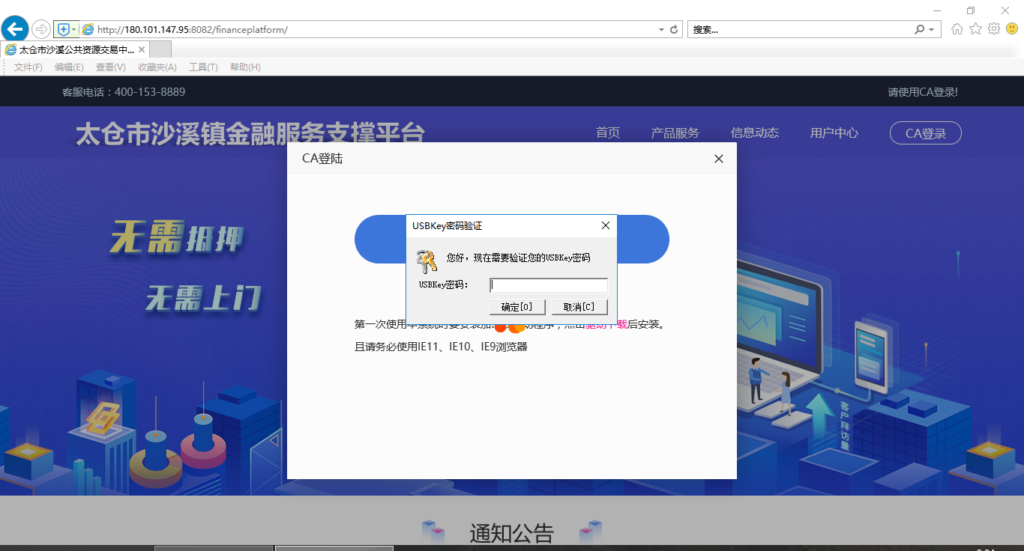

保函申请

3.1 立即申请
首页点击“立即申请”按钮，进入标段选择页面，如下图：
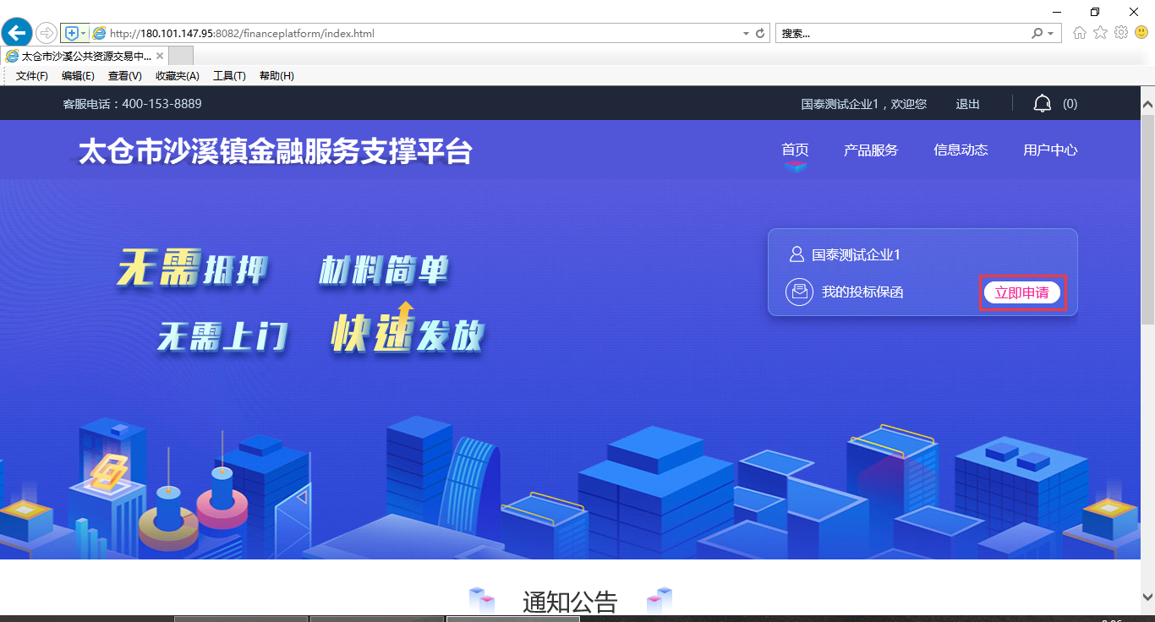

3.2 完善用户信息
首次用户登录，点击用户中心，完善账户信息，然后保存。（之后无需再次填写）
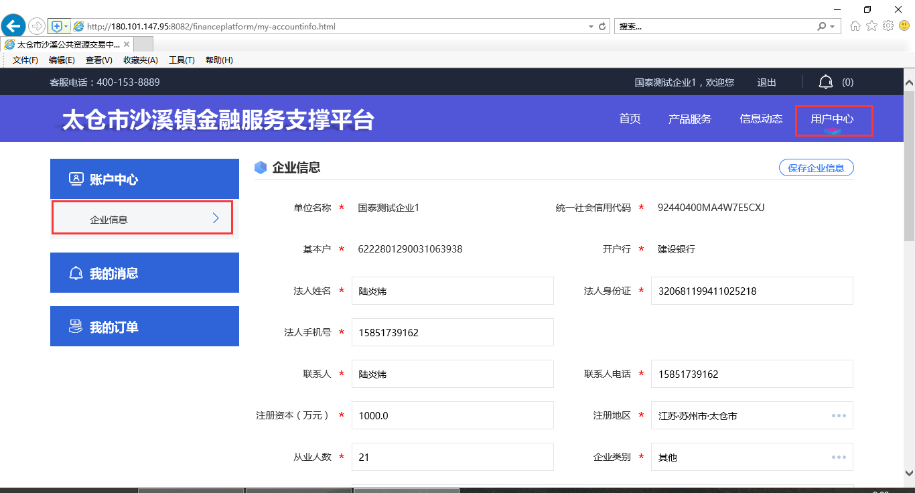

3.3 选择标段
在标段选择页面，选择对应已投标报名的标段，点击“立即申请”进行该标段的投标保函申请，进入到选择金融机构页面，如下图：（注意：也可以在搜索框中键入标段关键字检索标段快速选择）
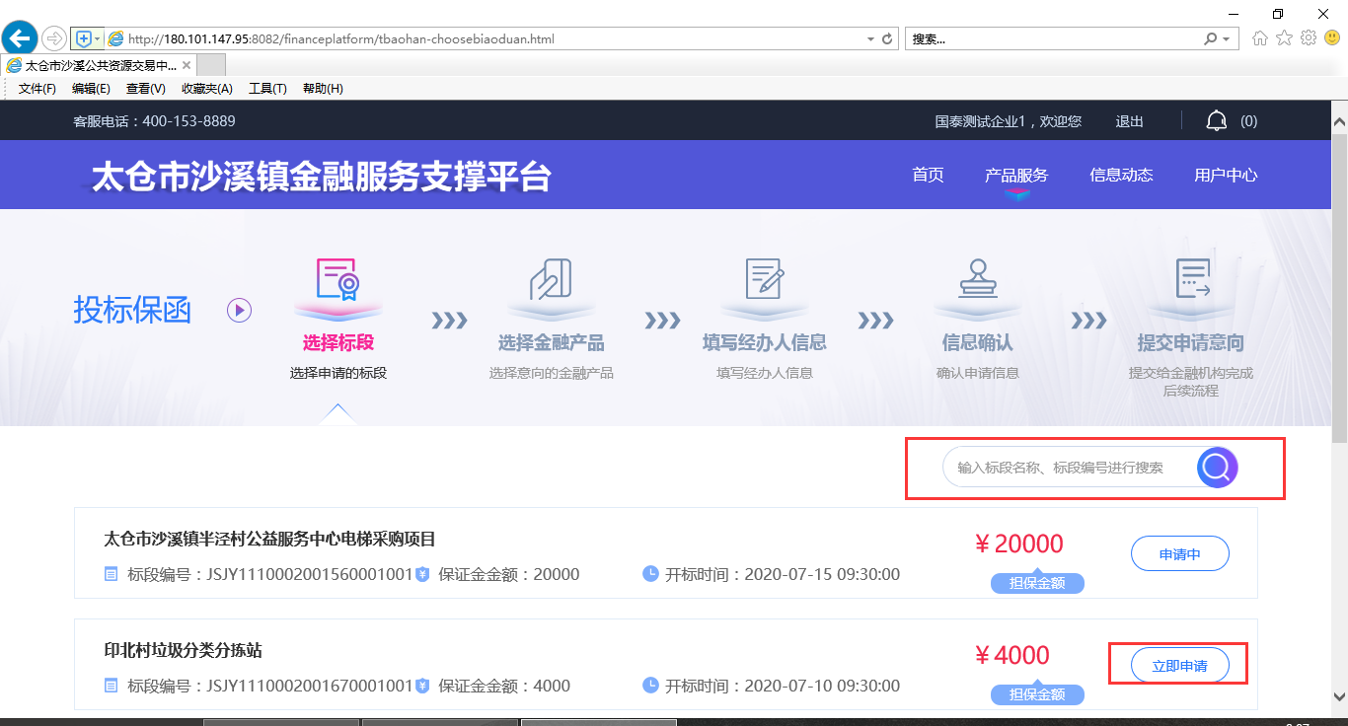

3.4 选择金融机构
在选择金融机构页面，确认选择的金融结构后，点击“确认”按钮
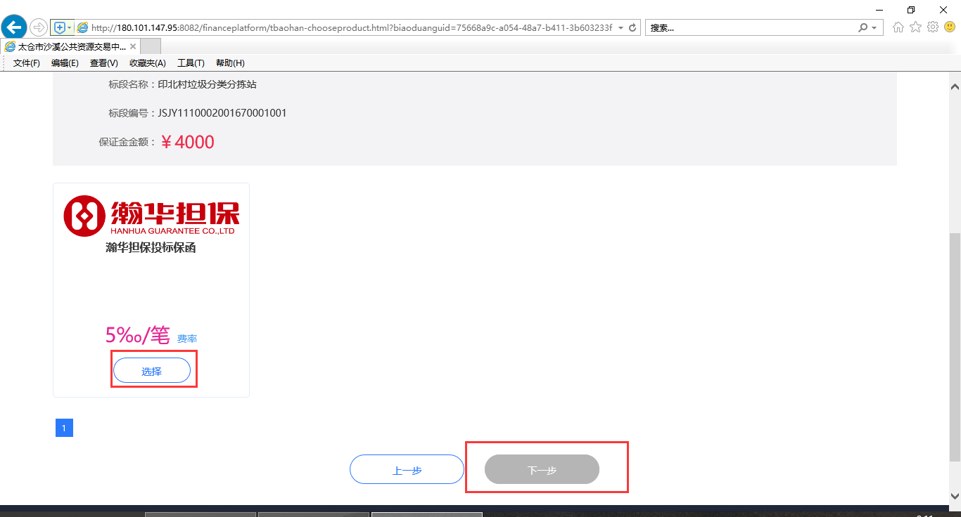

3.5 填写经办人信息
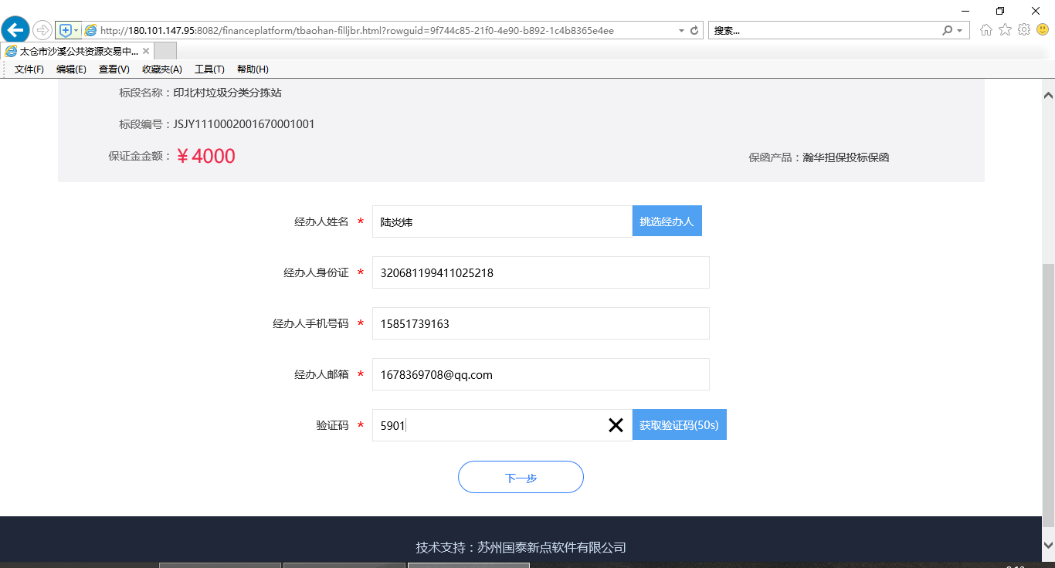

3.6 授信申请
首次使用保函时，在选择金融后会自动进入授信申请页面。授信通过后，有效期一般为1年，1年内无需再次授信。
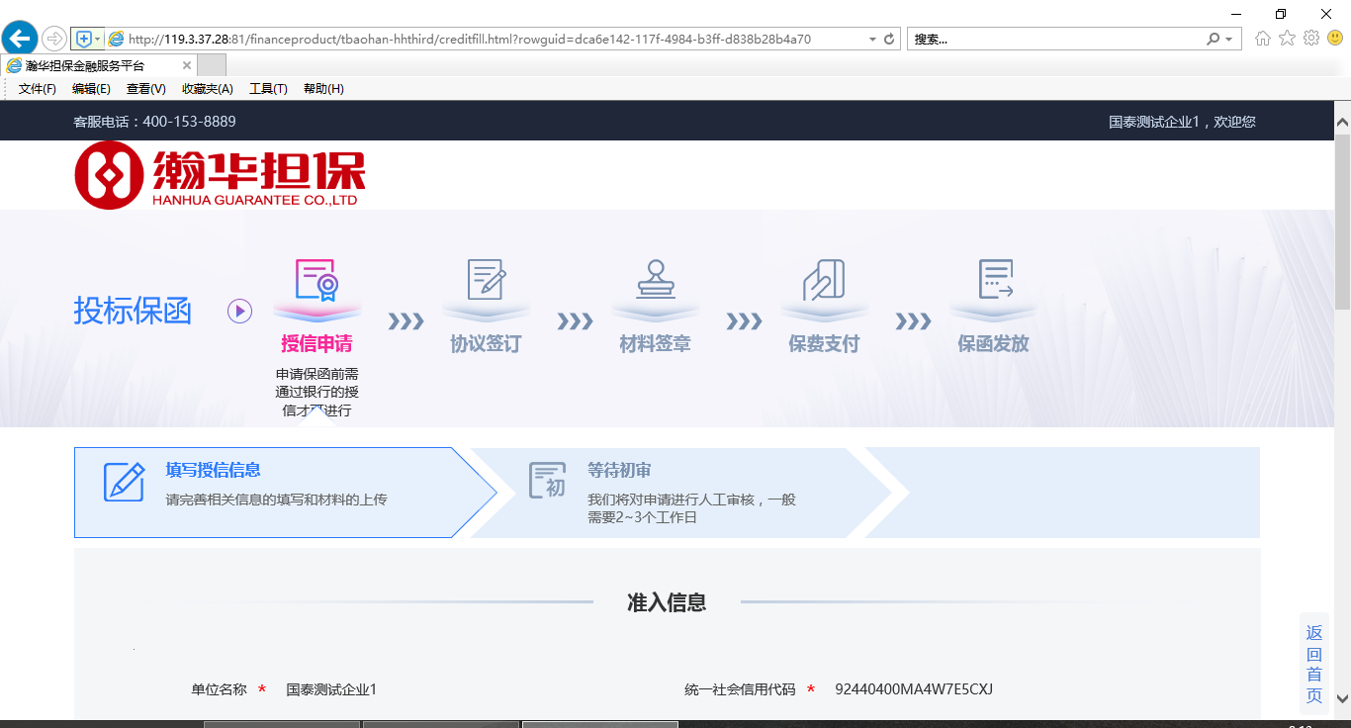

3.7协议签订
授信通过后，重新进入流程，会进入协议预览页面
重新进入流程方式：点击授信申请结果页面的右下角的“返回首页”按钮，进入用户中心-我的订单-我的投标保函，选择申请中的流程
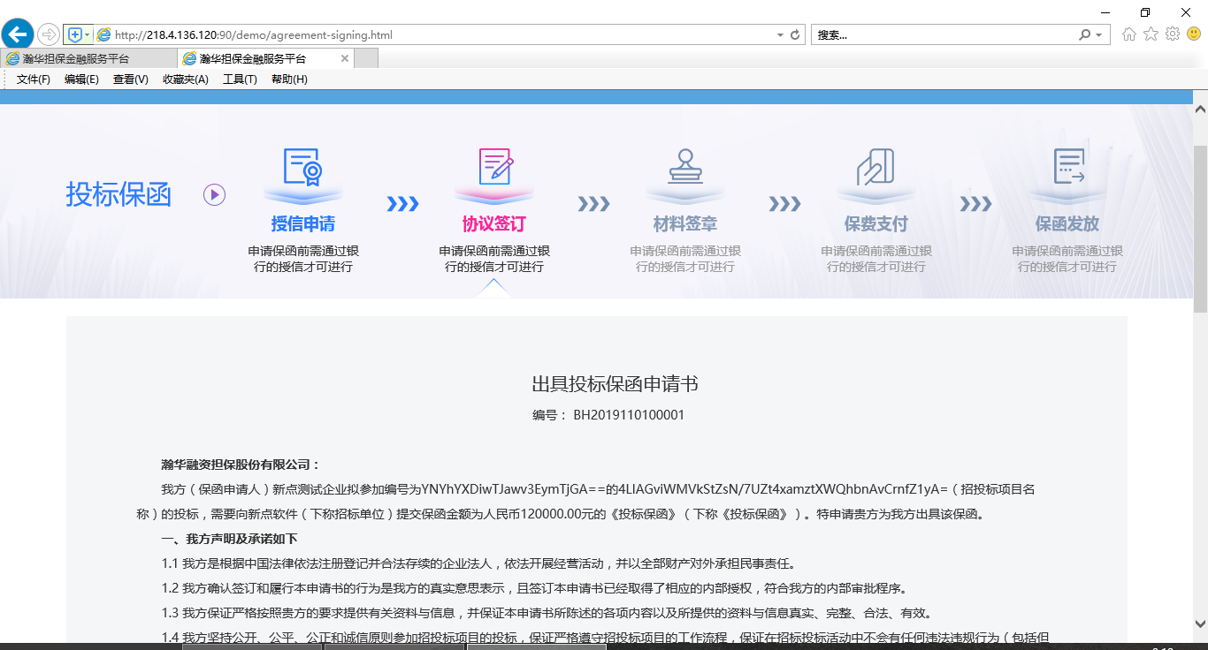

3.8 材料签章
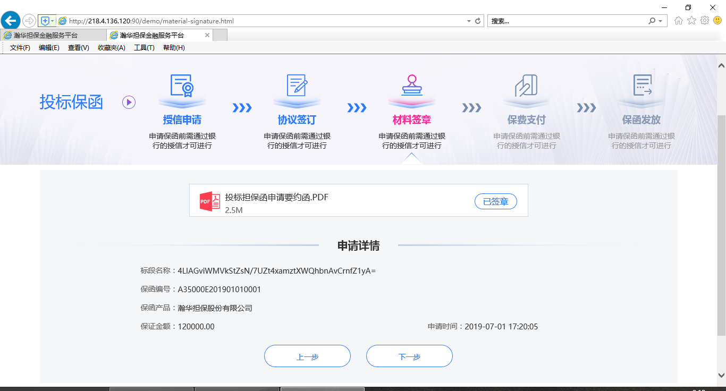

3.9 保费支付
请注意，保费必须从单位基本账户打出，否则视为无效打款。打款到账等待时间约为30分钟左右（节假日除外）。
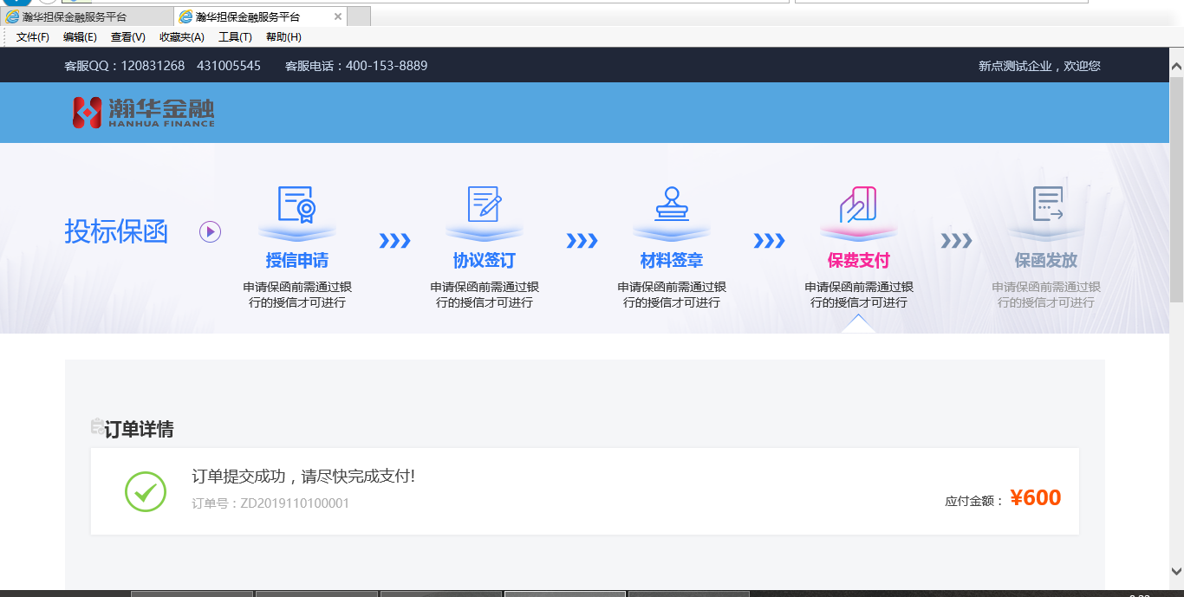

3.10 保函发放
支付成功后，点击“下一步”按钮，进入保函发放页面，等待出函
